附件 1
舞钢市人民防空办公室随机抽查事项清单（第一版）

序号 | 抽查项目 | 检查对象 | 事项类别 | 检查方式 | 检查主体 | 检查依据
序号 | 抽查事项
1 | 人防工程平时使用和维护管理监督检查 | 已投入使用的防空地下室 | 一般检查事项 | 现场检查 | 舞钢市人民防空办公室 | 1.《中华人民共和国人民防空法》第二十五条第一款：人民防空主管部门对人民防空工程的维护管理进行监督检查。

附件2
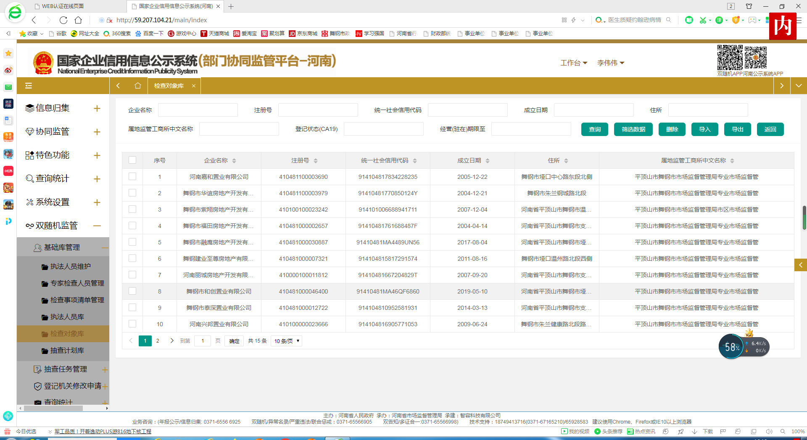
舞钢市人民防空办公室双随机检查对象库截图
附件3
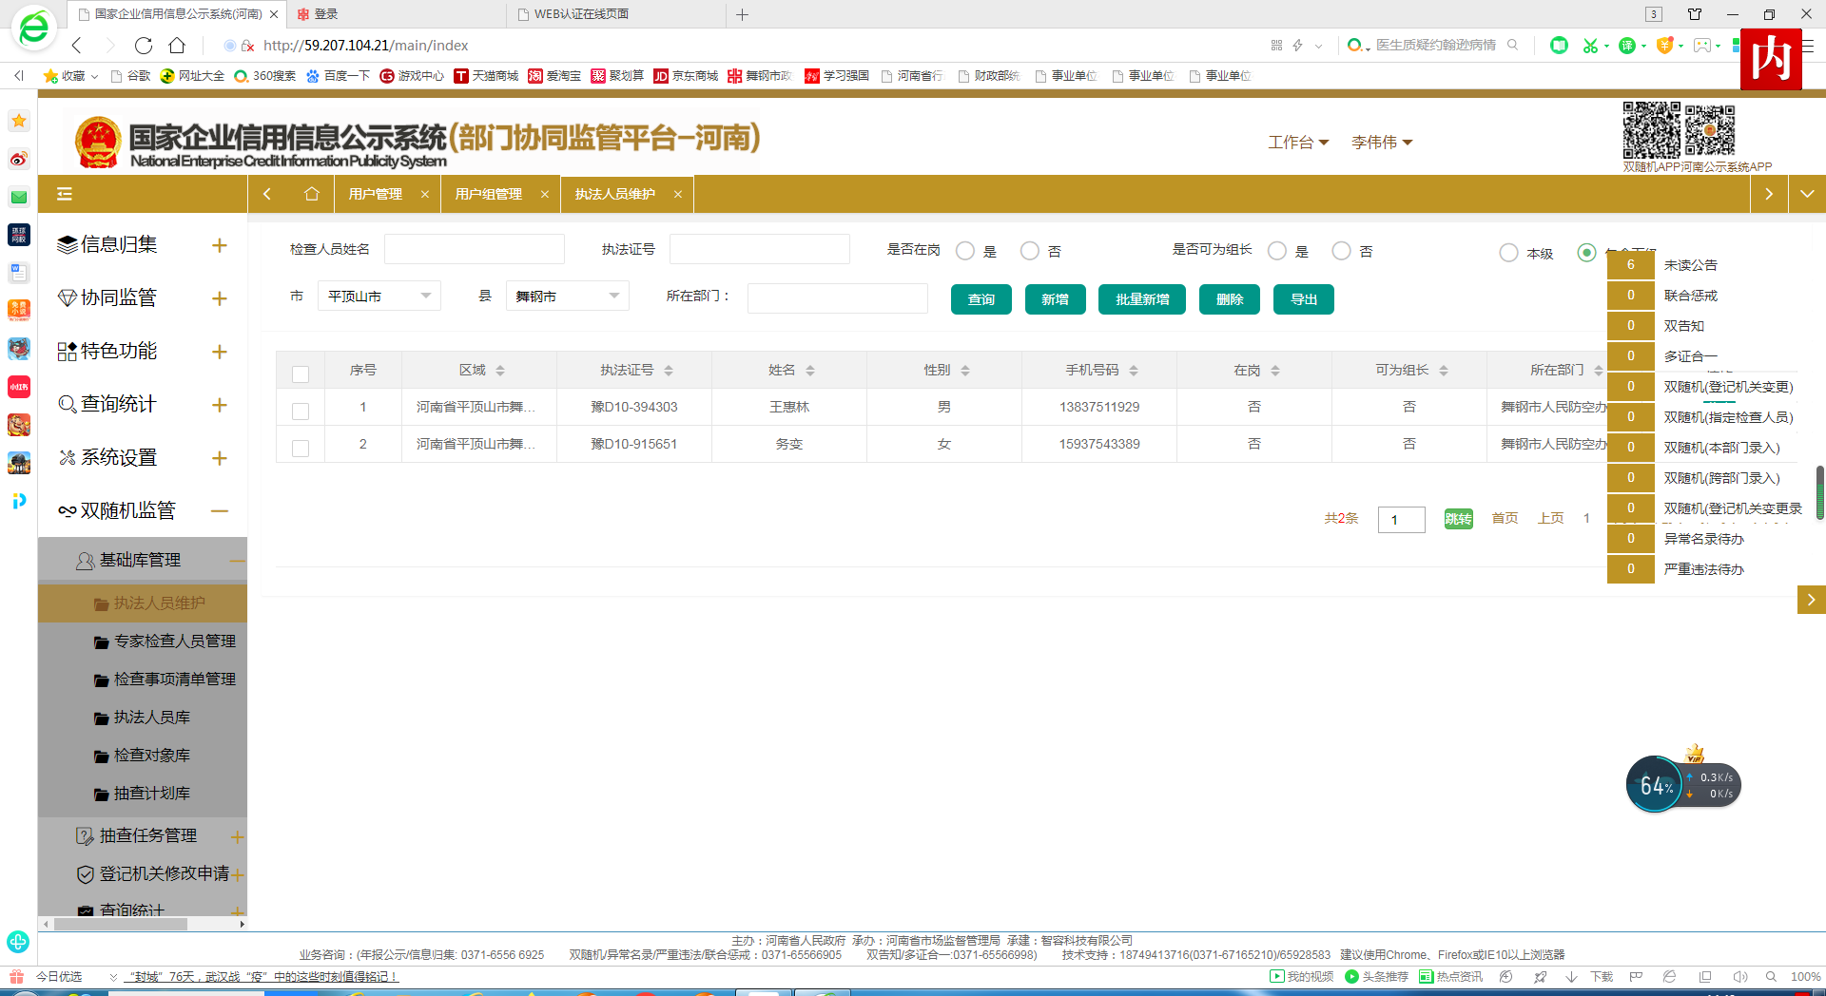
舞钢市人民防空办公室双随机执法人员库截图

